ГОСУДАРСТВЕННОЕ БЮДЖЕТНОЕ ОБЩЕОБРАЗОВТЕЛЬНОЕ УЧРЕЖДЕНИЕ САМАРСКОЙ ОБЛАСТИ
СРЕДНЯЯ ОБЩЕОБРАЗОВАТЕЛЬНАЯ ШКОЛА №1 П.Г.Т.БЕЗЕНЧУК МУНИЦИПАЛЬНОГО РАЙОНА БЕЗЕНЧУКСКИЙ
СТРУКТУРНОЕ ПОДРАЗДЕЛЕНИЕ «ДЕТСКИЙ САД БЕРЕЗКА»

Проект на тему:
«В здоровом теле – здоровый дух»

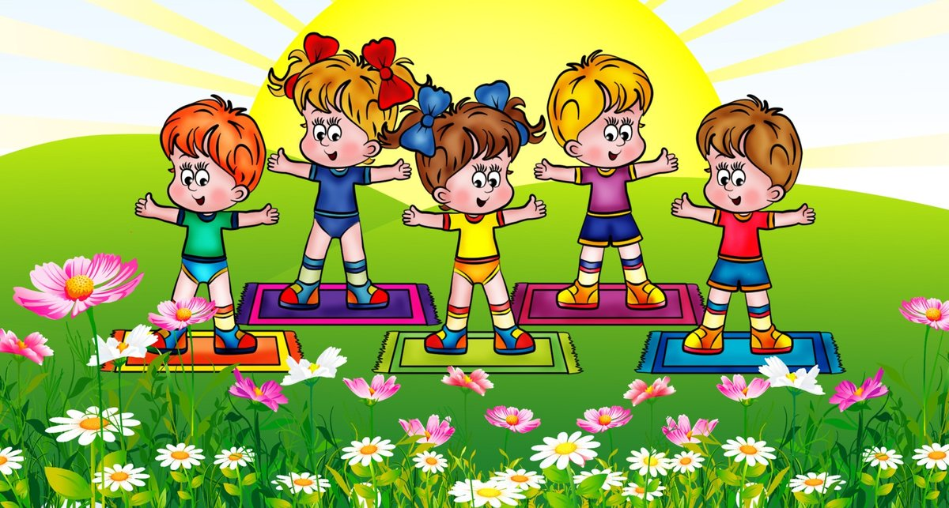

Воспитатели:
Иванова Ю.С.

Безенчук 2019 год
Вид проекта: долгосрочный
Цель:
Укреплять и охранять здоровье детей; выработать желание и потребность чувствовать здоровым и полноценно развитым человеком.
Задачи:
1. Прививать любовь к физическим упражнениям .
2. Обучить приёмам массажа биологически активных точек.
3. Развить коммуникативные качества , научить преодолевать барьеры в общении.
4. Развивать умение слушать музыку.
5. Совершенствовать певческие навыки.
6. Помочь детям реализовать свое впечатление, эмоциональное состояние в танцевальном творчестве.
7. Воспитать осознанное отношение к своему здоровью .
8. Добиться низкого уровня заболевания в группе.
9. Обеспечить высокую посещаемость.
Паспорт проектной работы
Возраст детей на которых рассчитан проект:
5-ый год жизни.
Направленность развития детей, в рамках которого проводится работа по проекту:
Комплексное (разные виды детской деятельности: познавательно-речевая,
изобразительная, игровая, физическая).
Участники проекта: Дети, воспитатели группы, инструктор по физическому воспитанию,
музыкальный руководитель, медицинская сестра.
Тип проекта:
практикоориентированный, групповой.
Форма проведения:
Занятия, прогулки , самостоятельная деятельность детей, игры, занятия с
инструктором по физическому воспитанию, занятия с музыкальный руководитель, разучивание упражнений с мед. сестрой.
Цель – результат:
Показ комплекса ритмичной гимнастики под песню «Вместе весело шагать»,
показ зарядки «Новая кукла», показ массажа биологически активных точек «Что делать после дождика»,показ гимнастики для глаз «Солнечный зайчик»,
показ упражнений для успокоения дыхания ,презентация занятия, записана на диск , прилагаются фотографии.

Материально – технологические ресурсы:
- Спортивный уголок в группе.
- Фланелеграф и пособие для него «Радуга», состоящее из полос красного ,оранжевого, желтого, зелёного, голубого, синего, фиолетового цветов.
- Кукла для каждого ребёнка.
- Маска волка.
- Фонограмма В. Шаинской «Вместе весело шагать»

Литература:
- М.Ю.Картушина «Оздоровительные занятия с детьми 6-7 лет», 2008г.
- Н.Ф.Губанова «Развитие игровой деятельности», 2009г.
- Л.М.Абелян «Песни, игры, танцы, шутки для моей малютки», 1990г.
- М.А. Павлова, М.В. Лысогорская «Здоровьесберегающая система дошкольного образовательного учреждения», 2009г.
- Н.С.Галицына, И.М. Шумова «Воспитание основ здорового образа у малышей» 2007г.

Этапы работы с детьми над проектом «В здоровом теле – здоровый дух»
Этапы | Формы работы с детьми и родителями | Задачи | Время проведения
Этапы | Формы работы с детьми и родителями | Задачи | Месяц | Режим дня
I | 1.Коммуникативная игра «Здравствуй» | Развить коммуникативные качества ,научить преодолевать барьеры в общении | январь | 1-ая половина дня
I | 2.Музыкальные занятия | Развить умение слушать музыку, совершенствовать певческие навыки | январь | 1-ая половина дня
I | 3. Физкультурные занятия | Прививать любовь к физическим упражнениям | февраль | 1-ая половина дня
I | 4. Занятия с медицинской сестрой | Разучить упражнения «Просыпайся глазок» и гимнастику для глаз «Солнечный зайчик». | февраль | 2-ая половина дня
II | 1. Самостоятельная деятельность детей | Выучить с детьми танец игру «Веснянка» | март | 1-ая половина дня
II | 2. Музыкальные занятия | Разучивание песен «Дождик» и Л.А.Абелян «Про манную кашу» | март | 1-ая половина дня
II | 3. Физкультурные занятия | Разучивание комплекса ритмичной гимнастики под песню «Вместе весело шагать», зарядка «Новая кукла» | март | 1-ая половина дня
II | 4. Занятия с медицинской сестрой | Разучивание массажа пальцев «Умывание», упражнения «Пых,пых», массажа биологически активных точек «Что делать после дождика» | март | 1-ая половина дня
II | 5. Русская народная игра «Зайцы и волк» | Учить чётко проговаривать слова и выполнять правила проведения игры | март | 2-ая половина дня
II | 6. Прогулка на свежем воздухе | Воспитывать умение бережного отношения к своему организму, оценивать себя и свое состояние. | март

Презентация проекта
«В здоровом теле – здоровый дух»
занятие «Радуга здоровья»
29.03.2019 год.
Воспитатели : Вдовина Н.А. Иванова Ю. С.
Инструктор по физ. воспитанию Чахеева С.Г.
Музыкальный руководитель Коновалова О.Н.

Ход ООД

Воспитатель:
Ребята смотрите, к нам идёт Незнайка. Незнайка, почему ты такой грустный?(Появляется Незнайка)
Незнайка:
Я всё кашляю, чихаю, как здоровым стать не знаю!
Воспитатель:
Незнайка, а ты знаешь на какое слово похоже слово «здоровье»? ребята, помогите Незнайке! (Дети отвечают) .Правильно. Слово «здоровье» похоже на слово «здравствуй».Когда люди здороваются ,они желают друг другу здоровья.
Давайте пожелаем и мы. (Коммуникативная игра «Здравствуй».Дети здороваются пальчиками . Прикасаясь друг к другу большими пальцами, они поют слово «здравствуй» низким голосом, если здороваются мизинцами, то интонируют «здравствуй» в верхнем регистре. Можно здороваться большим и указательным пальцами или большим и мизинцем, соответственно пропевая слог низко, а второй высоко и т.д.)
Незнайка начинает хныкать ,шмыгать носом, жалуясь на простуду.
Воспитатель:
Не плачь ,Незнайка даже дождику тебя жалко – вон он как звонко закапал по дорожкам.
Песня о дождике ( по выбору)
Воспитатель:
Посмотрите после дождика в небе засияла радуга!
Что за чудо- чудеса!
В гости радуга пришла,

